2022年无锡市初中学业水平考查
地理试题
一、单项选择题（以下各题只有一个正确选项，在答题卡中把正确选项用2B铅笔涂黑。本大题共40题，每题1分，共40分。）
2021年3月12日，我国新一代运载火箭在海南文昌再次成功发射一颗卫星。下图为地球公转运动示意图。读图完成下面小题。
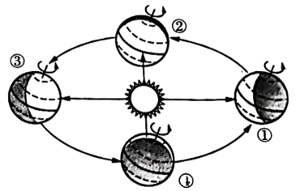
1. 卫星发射当日，地球运行到（ ）
A. 与②恰好重合的位置 B. ①②之间，接近② C. ②③之间，接近② D. ③④之间，接近④
2. 卫星发射这一天（ ）
A. 无锡昼短夜长 B. 沈阳荷花满塘 C. 文昌昼夜等长 D. 广州落叶纷飞
3. 当我们校园中旗杆正午的影子达到一年中最长的时候，地球运行到图中的（ ）
A. ①点 B. ②点 C. ③点 D. ④点
【答案】1. B 2. A 3. A
【解析】
【1题详解】
由图可以判断出不同序号对应的节气分别是①北极出现极夜的冬至、根据自西向东公转的顺序依此类推，②是春分、③是夏至、④是秋分，卫星发射当日是3月12日，即该日期处于冬至日与次年春分日之间，地球运行的位置在①、②之间，更接近②，正确答案选B。
【2题详解】
该卫星的发射日期是3月12日，此时太阳直射点在南半球，位于北半球的无锡昼短夜长，A正确。我国刚刚入春，沈阳所在地区纬度高，且荷花应在夏季开放，B错误。春秋分日全球昼夜平分，C错误。广州所属的气候类型是亚热带季风气候，对应的自然带是亚热带常绿阔叶林带，落叶纷飞是温带落叶阔叶林带秋季的景观特征，D错误。故选A。
【3题详解】
读图可知，当地球运行在图中的①处时，为北半球的冬至日，日期为12月22日前后，此时太阳直射南回归线，太阳高度角一年中最小，正午物体的影子达到一年中最长。在③处时，我们校园里旗杆影子最短，②和④时居中，故选项A符合题意。故选A。
【点睛】当太阳光直射在南回归线上时，为北半球的冬至日，日期为12月22日前后；当太阳光直射在北回归线上时，为北半球的夏至日，日期为6月22日前后；当太阳光第一次直射在赤道上时，为北半球的春分日，日期为3月21日前后，此时全球昼夜平分；当太阳第二次直射在赤道上时，为北半球的秋分日，日期为9月23日前后，此时全球昼夜平分。
“地球一小时”熄灯活动提倡在当地时间20：30熄灭不需要的电灯及耗电产品一小时。2022年“地球一小时”熄灯接力活动于3月26日20：30-21：30在全球依次展开。读图完成下面小题。
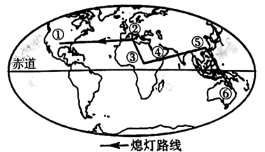
4. 关于这次熄灯接力活动说法正确的是（ ）
A. 图示线路依次经过大洋洲、亚洲、欧洲、美洲、非洲
B. 熄灯顺序的大致方向是自东向西，与地球自转方向一致
C. “地球一小时”活动进行时，各国会同时熄灯
D. 亚洲国家比美洲国家更早迎来“熄灯活动”
5. 下列信息表述不正确的是（ ）
A. ①地区居民普遍信仰的宗教发源于④地区 B. ②和③所在大洲的分界线是苏伊士运河
C. ⑤地区居民主要为黄色人种 D. ⑥地区主要通行英语
6. 根据图片所示，下列说法正确的是（ ）
A. ①地位于热带，这里气候炎热 B. ③地位于低纬度地区，气候终年严寒
C. ⑤地位于北温带，四季变化明显 D. ⑥地位于南温带，有极昼极夜现象
【答案】4. D 5. B 6. C
【解析】
【4题详解】
读图可知，这次熄灯路线依次经过大洋洲、亚洲、非洲、欧洲、北美洲，A项错误。地球的自转方向是自西向东，与熄灯顺序相反，B项错误。由于地球的自转，世界上不同经度地区的时间不同，因此各国不会同时熄灯，C项错误。亚洲国家位于美洲国家的东边，根据地球自转方向可知，东边天黑的比西边早，因此亚洲国家比美洲国家更早迎来“熄灯活动”，D项正确。故选D。
【5题详解】
读图可知，①地区为北美洲，居民大多信奉基督教，基督教发源于④阿拉伯半岛，A项正确。②大洲为欧洲，③大洲为非洲，欧洲与非洲的分界线是直布罗陀海峡、地中海，B项错误。⑤地区为亚洲东部，主要是黄色人种，C项正确。⑥地区为大洋洲，该地区的通用语言是英语，D项正确。故选B。
【6题详解】
读图可知，①地位于北温带，四季变化明显，故A错误。③地位于低纬度地区，属于热带，气候终年炎热，故B错误。⑤地位于北温带，四季变化明显，故C正确。⑥是南温带，有明显的四季变化，没有极昼极夜现象，故D错误。故选C。
【点睛】世界海陆分布不均，百分之七十一是海洋，百分之二十九是陆地，有“七分海洋、三分陆地”的说法，陆地上共有七大洲，海洋包括连为一体的四大洋，大洲与大洋大部分有较明显的界线。
某校同学通过“一笔画世界”活动学习世界的海陆分布。读“小顺同学的作品”图，完成下面小题。
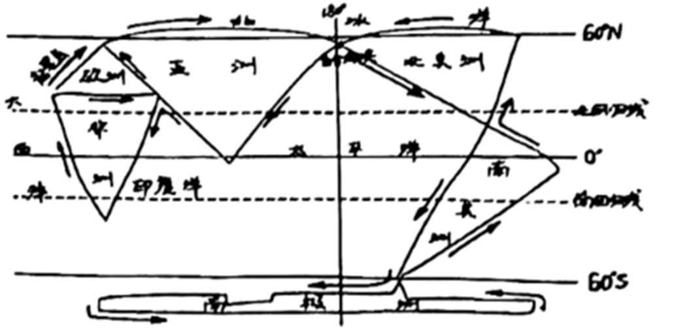
7. 为了将各大洲的位置尽量画准确，应首先（ ）
A. 确定起笔点 B. 画出重要经纬线 C. 标出七大洲 D. 明确绘图顺序
8. 在小顺同学的作品中，没有画出的是（ ）
A. 大洋洲 B. 欧洲 C. 南极洲 D. 非洲
9. 从小顺的海陆分布简图中，可以读出（ ）
A. 南美洲完全位于南半球 B. 欧洲处于高纬度
C. 赤道横穿了非洲的北部 D. 南极洲所跨经度最大
10. 白令海峡（ ）
①为亚洲与北美洲界线②沟通了太平洋与北冰洋③为南、北美洲的界线④沟通了太平洋与大西洋
A. ①② B. ①④ C. ②③ D. ③④
11. 通过读小顺的作品，并结合海陆分布知识可以得出（ ）
A. 太平洋是全球的中心 B. 北半球海洋面积比陆地更小
C. 四大洋均跨南北半球 D. 南半球海洋面积较北半球广
【答案】7. B 8. A 9. D 10. A 11. D
【解析】
【7题详解】
每一个大洲都有自己独特的位置，为了将各大洲的位置尽量画准确，应首先将画出重要的经纬线，如赤道、南北回归线、南北极圈，180°经线等， 然后再根据各大洲的位置和轮廓画出大洲。故根据题意选B。
【8题详解】
七大洲是亚洲、欧洲、非洲、北美洲、南美洲、南极洲、大洋洲，读图可知，图中没有的是大洋洲。故根据题意选A。
【9题详解】
读图可知，南美洲被赤道穿过，大部分位于南半球，故A错误。图中所示的欧洲位于60°N以南，属于中纬度，故B错误。赤道穿过了非洲中部，是世界上热带面积最大的大洲，故C错误。南极洲是跨经度最广的大洲，所以D正确。根据题意，故选D。
【10题详解】
读图可知，白令海峡是亚洲和北美洲的分界线，沟通了北冰洋和太平洋。故①②正确，根据题意选A。
【11题详解】
读图可知，太平洋跨东西半球和南北半球，但不是全球的中心，故A错误。陆地集中在北半球，北半球海洋面积比陆地大，故B错误。除北冰洋外，太平洋、印度洋和大西洋跨越南北半球，故C错误。南半球海洋面积较北半球广，故D正确。根据题意选D。
【点睛】世界海陆分布不均，百分之七十一是海洋，百分之二十九是陆地，有“七分海洋、三分陆地”的说法，陆地上共有七大洲，海洋包括连为一体的四大洋，大洲与大洋大部分有较明显的界线。
读某地等高线示意图，完成下面小题。
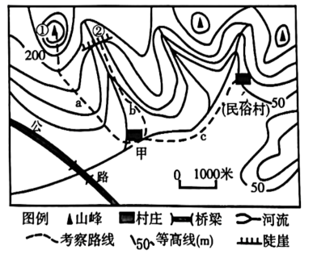
12. 图中关于比例尺的说法正确的是（ ）
A. 图中比例尺可转化为数字式：1：1000或1/1000
B. 图中比例尺可转化为文字式：1厘米等于1000
C. 若甲乙两村图上距离为3.4厘米，则实际距离为3400米
D. 与图中图幅相同1：5000的地图相比，图中的内容更详细
13. 某地理兴趣小组根据图中从甲村出发设计了a、b、c三条考察路线，下列说法正确的是（ ）
A. a路线主要沿山谷前进，可以攀登山峰
B. b路线主要沿山脊前进，可以观赏瀑布
C. 体力欠佳的同学可以选择c路线，体验民俗文化
D. 到达山顶①的同学看到甲村的炊烟向自己飘来，则可判定当时吹西北风
【答案】12 C 13. C
【解析】
【12题详解】
由图可知，图中的比例尺可以转化为数字式1:100000或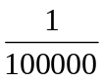；文字式图上1厘米代表实际1000米，A、B错误。若甲乙两村图上距离为3.4厘米，则实际距离为3400米，C正确。与图中图幅相同上比例尺相比，1:5000要更大一些，内容会更加详细，图中的内容较简略，D错误。故选C。
【13题详解】
读图可知，a路线主要沿山脊(等高线凸向海拔低处)前进，可以攀登山峰，A错误。b路线主要沿山谷(等高线凸向海拔高处)前进，可以观赏瀑布，B错误。c路线位于同一等高线上，地形平坦，因此体力欠佳的同学可以选择c路线，体验民俗文化，C正确。依据“上北下南、左西右东”确定方向，可判定山顶①位于甲村的西北方向，若到达山顶①的同学看到甲村的炊烟向自己飘来，可判定当时吹东南风，D错误。故选C。
【点睛】图幅大小一定时：比例尺越大，实地范围越小，地理事物越详细；比例尺越小，实地范围越大，地理事物越简略。
读“中国沿32°N纬线地形剖面图”，请完成下面小题。
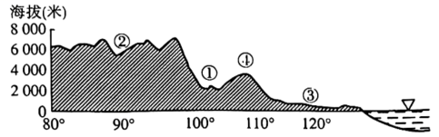
14. 有关我国地形、地势的叙述，正确的是（ ）
A. 地形复杂多样，平原面积广大 B. 地势中高周低，呈阶梯状分布
C. 地形山谷相间，纵列分布 D. 山区面积广大，山脉构成地形的基本骨架
15. 有关图中代码表示的地形区，叙述正确的是（ ）
A. ②为柴达木盆地，属第一级阶梯 B. ①为云贵高原，属第二级阶梯
C. ③为长江中下游平原，属第三级阶梯 D. ④为太行山，是第二、三级阶梯的分界线
16. 下列关于我国地形对环境影响的叙述正确的是（ ）
①西高东低的地势，便于海洋水汽进入，季风区广②地势阶梯分界线附近的河段落差大，水能丰富③地形类型多样，平原面积广大④山区面积广，有利于多种农作物的生长
A. ①② B. ②③ C. ③④ D. ①④
【答案】14. D 15. C 16. A
【解析】
【14题详解】
我国地形复杂多样，山区面积广大,约占国土面积的三分之二，而平原仅占总面积的12%。故A错误。我国地势西高东低，呈阶梯状分布。故B错误。山谷相间、纵列分布为我国西南横断山脉地区和中南半岛北部的地形特点。故C错误。我国山区面积广大，山脉构成地形的基本骨架。选项D正确。故选D。
【15题详解】
②地海拔约为6000米，应该为我国青藏高原地区，属第一级阶梯。 所以A错误。①地位于青藏高原以东，且海拔低于四周，是四川盆地，属第二级阶梯。所以B错误。③地海波较低，且地势地平，距离海洋比较近，为长江中下游平原，属第三级阶梯。所以C正确。④为巫山，是第二、三级阶梯的分界线。所以D错误。故选C。
【16题详解】
我国地形类型多样，山区面积广大。地形类型多样，有利于多种农作物的生长，山区面积广不利于发展种植业。所以③④错误。我国西高东低的地势，便于来自太平洋的海洋水汽深入内陆地区，季风区面积广大。地势阶梯分界线附近的河段落差大，使河流水能丰富，因此①②正确，该题正确选项为A。
【点睛】我国是一个地形复杂多样，山地面积广大的国家，纵横交错的山脉构成了我国地形的骨架。许多山脉成了我国著名的地理分界线。
2021年4月光明日报推出《沿着高速看中国》专栏，见证建党百年中国巨大变化。包茂高速是连接内蒙古包头和广东茂名的高速公路，途经延安、南泥湾等多个革命老区。下图为包茂高速部分路段示意图。据此完成下列小题。
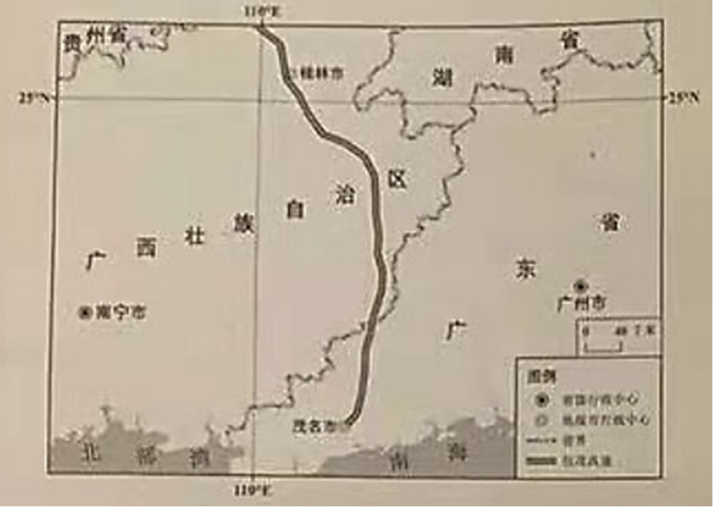
17. 下列符号表示的天气，适宜在高速公路上行车的是（ ）
A.  B. 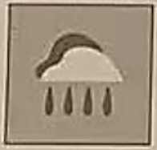 C.  D. 
18. 包茂高速广西桂林段可能见到的景观是（ ）
A. 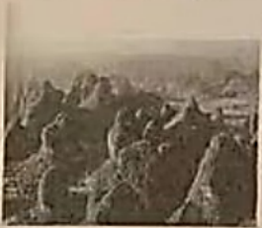 B. 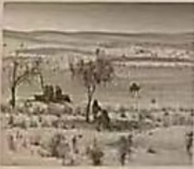 C. 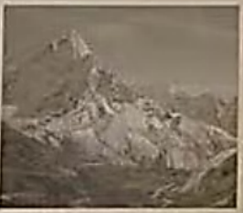 D. 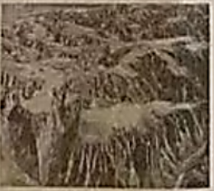
19. 包茂高速带动沿线革命老区发展的产业最可能是（ ）
A. 水产业 B. 汽车工业 C. 旅游业 D. 航天工业
【答案】17. A 18. A 19. C
【解析】
【分析】
【17题详解】
天气与人们的生产生活密切相关，尤其与农业、交通等关系密切，如图中所示的四种天气符号中，只有A表示的多云适合在高速公路上行车，B表示的暴雨、C表示的大雪和D表示的大雾都不适合在高速公路行车，故选A。
【18题详解】
包茂高速在广西桂段可能见到的景观是A表示的石林，这里的喀斯特地貌景观典型，B是西北地区草原景观，C是青藏高原景观，D是黄土高原景观，故选A。
【19题详解】
包茂高速可以带动沿线革命老区旅游业的发展，沿线的革命老区经济相对较落后，但大部分地处山区，红色旅游资源丰富，旅游业发达，故选C。
【点睛】本题考查天气预报符号的认识以及广西兰州自治区、包茂高速沿线的产业特点。
自然环境各要素之间是相互影响的。读马达加斯加岛地形图及图中甲、乙两地气候资料，完成下面小题。
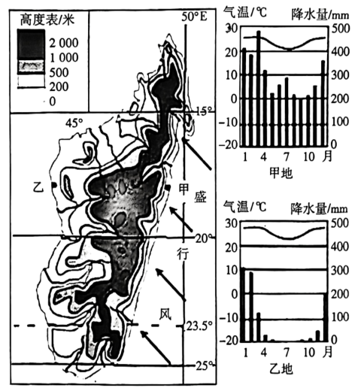
20. 判断该岛屿的地形特征，可以依据（ ）
①图例②南回归线③盛行风向④河流流向
A. ①② B. ①④ C. ②③ D. ③④
21. 关于甲、乙两地气候的说法，正确的是（ ）
A 甲地终年温和多雨 B. 乙地冬冷夏热，降水季节变化大
C. 两地都属于海洋性气候 D. 甲地位于迎风坡，降水更多
22. 该岛屿东部河流比西部河流（ ）
A. 流程更长 B. 流速更快 C. 水量季节变化更大 D. 航运价值更大
【答案】20. A 21. D 22. B
【解析】
【20题详解】
要判断图中岛屿的地形特征，可以根据图例中的海拔判读，也可以根据图中河流流向判断。盛行风向、南回归线与判断地形特征无关。故①②正确，故选A。
【21题详解】
读图可知，甲地年平均气温超过 20℃，各月降水量超过100毫米，甲地属于终年高温多雨，A项错误。乙地年平均气温超过20℃，全年高温，B项错误。甲、乙两地年平均气温都超过20℃，而温带海洋性气候年平均气温在0℃~20℃之间，C项错误。图中甲地位于山地的迎风坡，降水更多，D项正确。故选D。
【22题详解】
由图可知，该岛屿东高西低，东部沿海属于热带雨林气候，西部是热带草原气候，东部地势比西部陡峭，河流流程短，流速更快，水量季节变化更小，航运价值更小。故选B。
【点睛】马达加斯加位于南半球，在非洲大陆的东南方，是世界第四大岛屿，非洲第一大岛屿，隔莫桑比克海峡与非洲大陆相望，靠近留尼旺和毛里求斯。受地形因素的影响，岛屿两侧的气候不同。
2020年4月底我国启动新一轮的珠峰高程测量工作，5月27日登山测量队员成功登顶，图为珠峰测量攀登部分线路示意图。据此完成下面小题。
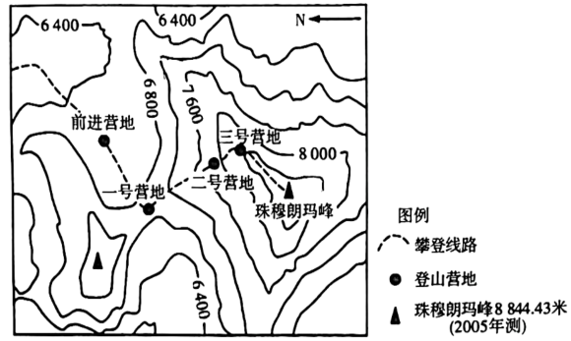
23. 图中三号营地的海拔可能是（ ）
A. 7500米 B. 7900米 C. 8300米 D. 8700米
24. 关于本次登山线路的叙述，不正确的是（ ）
A. 前进营地位于山谷中 B. 前进营地至一号营地路段的平均坡度最小
C. 一号营地至二号营地的路线大致沿着山脊线 D. 二号营地和峰顶的相对高度可能为1400米
25. 队员从前进营地前行至一号营地方向是（ ）
A. 由西北向东南 B. 由东北向西南 C. 由东南向西北 D. 由西南向东北
【答案】23. C 24. D 25. B
【解析】
【23题详解】
据图可知，该图的等高距是400米，三号营地的海拔大约在8000~8400米之间，根据选项，可推测三号营地的海拔可能是8300米，C正确，A、B、D错误。故选C。
【24题详解】
由图可知，图中前进营地位于山谷中（等高线向海拔高出凸出），A正确。前进营地至一号营地路段等高线最稀疏，坡度应该是最缓，平均坡度最小，B正确。一号营地至峰顶登山线路大体沿山脊(等高线向海拔低处凸出为山脊)方向，C正确。二号营地的海拔高度位于7600-8000米之间，和峰顶(8848.86米)的相对高度大致是848.86到1248.86米之间，D错误。依据题意，故选D。
【25题详解】
在有指向标的地图上，用指向标指示方向，指向标箭头的指向一般为北方。图中有指向标，根据指向标判断，登山队员从前进营地到一号营地的方向是由东北向西南方向行进，B正确，A、C、D错误。故选B。
【点睛】在等高线地形图上，山体部位有山顶、山脊、山谷、鞍部、陡崖等，可根据等高线排列规律来判断各种地形部位；可依据等高线疏密和坡度陡缓的关系，判断坡度的陡缓，等高线密集表示坡陡，等高线稀疏表示坡缓。
邦奇等著名学者为了揭示世界人口的分布状况，创建了人类大陆图。即在地图上取消陆地和海洋，仅画出人口密集的地区，面积较大的人口密集区称人类大陆。世界上共存在四个人类大陆，分别是东亚和东南亚大陆、南亚大陆、欧洲大陆、北美东部大陆。图为世界人类大陆图。据此完成下面小题。
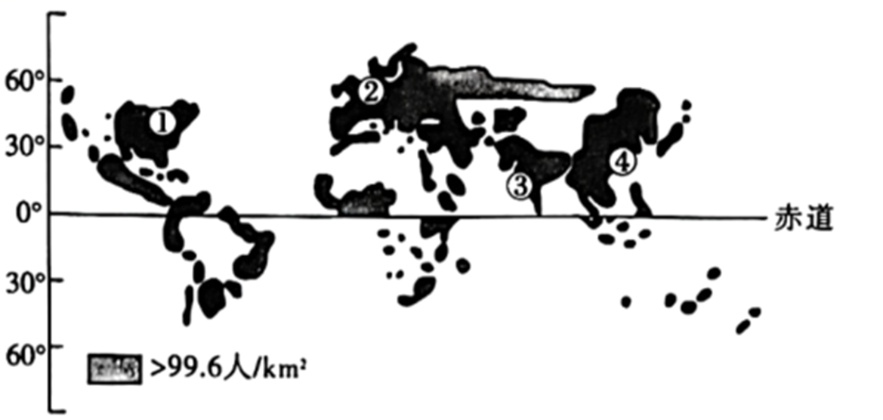
26. 图中①②③④代表大陆最可能是（ ）
A. ①南亚大陆②东亚和东南亚大陆③北美东部大陆④欧洲大陆
B. ①欧洲大陆②北美东部大陆③南亚大陆④东亚和东南亚大陆
C. ①东亚和东南亚大陆②南亚大陆③欧洲大陆④北美东部大陆
D. ①北美东部大陆②欧洲大陆③南亚大陆④东亚和东南亚大陆
27. 图中①～④地区成为人口密集区的共同原因是（ ）
A. 高原地形 B. 发达国家 C. 气候适宜 D. 历史悠久
【答案】26. D 27. C
【解析】
【26题详解】
根据图形轮廓，可以辨认①②③④分别为北美东部大陆、欧洲大陆、南亚大陆、东亚和东南亚大陆。故选D。
【27题详解】
图中①②人口密集的原因主要是自然条件优越和经济发展水平高，③④人口密集的原因主要是自然条件优越和开发历史悠久，因此四个地区共同原因是自然条件优越，其中气候温暖湿润是最重要的自然条件，C对。人口密集区大多以平原为主，A错；东亚和南亚经济欠发达，B错；北美东部开发历史短，D错。故选C。
【点睛】全球有亚欧大陆、非洲大陆、北美大陆、南美大陆、南极大陆、澳大利亚大陆六块大陆组成，判断此题主要结合图形轮廓。
“在漫长的二三百万年间，这片广袤的土地已经被水流剥蚀的沟壑纵横、支离破碎、四分五裂，像老年人的一张粗糙的脸……”（摘自路遥《平凡的世界》），文字描述的地方位于图中阴影区。据此完成下面小题。
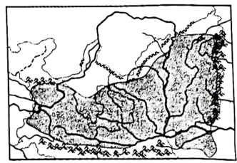
28. 小说《平凡的世界》中描述的地方位于（ ）
A. 云贵高原 B. 黄土高原 C. 内蒙古高原 D. 青藏高原
29. 图中阴影区（ ）
A. 主要分布在晋、秦、宁、冀 B. 一月平均气温低于0℃
C. 位于第二级阶梯，秦岭以南 D. 河网密布，短小而湍急
30. 造成文中描述“这片广袤的土地已经被水流剥蚀的沟壑纵横、支离破碎、四分五裂”的主要原因是（ ）
①土层疏松②夏季多暴雨③河流结冰④植被稀少
A. ①②③ B. ②③④ C. ①③④ D. ①②④
【答案】28. B 29. B 30. D
【解析】
【28题详解】
读图可知，题干中小说《平凡的世界》中描述的是黄土高原，这里由于长期的水土流失，导致地给形态呈千沟万壑、支离破碎的特征。故ACD错误、B正确，根据题意，故选B。
【29题详解】
据图可知，该地区为黄土高原地区，黄土高原的省区主要有山西省、陕西省、宁夏回族自治区、甘肃省，简称分别是晋、陕或秦、宁、甘或陇，不包括冀表示的河北省，故A错误。黄土高原地区位于秦岭以北，一月平均气温低于0℃，故B正确。黄土高原位于第二级阶梯，秦岭以北，故C错误。黄土高原地区降水较少，河流较少，主要河流为黄河及其支流，流程较长，故D错误。故选B。
【30题详解】
题目中提到的该地区是指黄土高原，其景观特点是沟壑纵横、支离破碎，其环境问题是水土流失，黄土高原地区土质疏松、夏季多暴雨；加上人为地破坏植被，导致该地区植被稀少，雨水对壤的冲刷强，使该地区的水土流失十分严重，河流结冰不是水土流失严重的原因，故D①②④正确。故选D。
【点睛】黄土高原水土流失严重，引起黄土高原水土流失的自然原因是：地势较高，起伏较大；降水集中，多暴雨；植被覆盖较差、黄土结构疏松，多裂隙；人为原因是：人类不合理利用土地资源，导致植被破坏。如过度开垦、毁林开荒，陡坡耕种、过度放牧、过度樵采、不合理开矿等。
漫山遍野的油菜花是举国共赏的季节性胜景。下图是我国各地油菜开花日期等值线示意图。读图，完成下面小题。
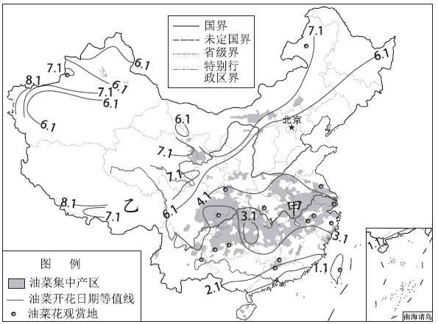
31. 我国油菜开花日期的变化规律是（ ）
A. 从西南向东北延迟 B. 东部从南向北延迟
C. 北方地区开花最晚 D. 沿海地区开花最早
32. 我国油菜的集中产区主要位于（ ）
A. 华北地区 B. 西北地区
C. 珠江流域 D. 长江流域
33. 乙地比甲地油菜开花晚，主要影响因素是（ ）
A. 纬度位置 B. 海陆位置 C. 地形因素 D. 人类活动
【答案】31. B 32. D 33. C
【解析】
【分析】
【31题详解】
读“中国各地油菜开花日期等值线示意图”不难得出结论，从南向北，总体上油菜开花的日期东部从南向北逐渐推迟，表现为南方地区开花较早，北方地区开花较晚，最晚的是新青藏高原。故选B。
【32题详解】
读图中油菜的集中产区分布可知，我国油菜的集中产区主要位于我国的长江流域。故选D。
【33题详解】
图中油菜开花日期最晚为8月1日，该值出现在我国青藏高原地区。从各地油菜开花期的早晚分布可以得出，影响油菜开花期早晚的主要因素是温度，青藏高原地区开花期较晚，说明其温度较低，其温度较低的主要原因是地势高，气温低（青藏高原是我国夏季气温最低的地区）。故根据题意选C。
【点睛】该题考查我国主要农作物的分布和影响农业带因素，读图分析即可。
图为以澳门为中心的某交通运输方式等时线分布示意图。读图完成下面小题。
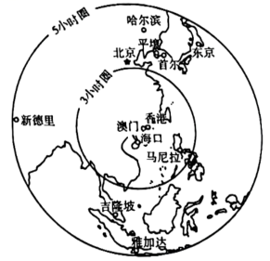
34. 该交通运输方式是（ ）
A. 铁路运输 B. 水路运输 C. 航空运输 D. 公路运输
35. 图示区域内的旅客，去澳门的目的最有可能是（ ）
A. 采购农产品 B. 采购矿产 C. 旅游 D. 科学考察
【答案】34. C 35. C
【解析】
【34题详解】
如图所示，澳门到北京差不多仅需3小时，说明该交通运输方式为航空运输，运输速度最快。其余运输方式都不可能在这么短的时间内到达，故ABD错误、C正确，根据题意，故选C。
【35题详解】
澳门是一个国际自由港和世界旅游休闲中心，也是世界四大赌城之一。其著名的轻工业、旅游业、酒店业和娱乐场使澳门长盛不衰，所以游客前往澳门的目的最有可能是旅游、博彩。澳门农产品和矿产缺乏，科技水平也不高，故ABD错误、C正确，根据题意，故选C。
【点睛】澳门位于中国南部珠江口西侧，是中国大陆与中国南海的水陆交汇处，毗邻广东省，与香港相距60公里，距离广州145公里。澳门由澳门半岛和氹仔、路环二岛组成，陆地面积32.9平方千米。
中国力争2030年前实现碳达峰、2060年前实现碳中和。读碳达峰与碳中和示意图，回答下列各题。
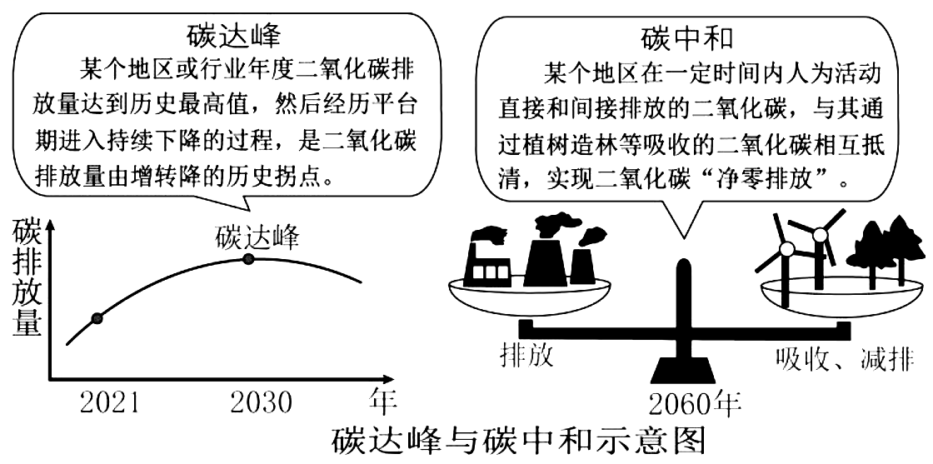
36. 下列日常生活方式中，不符合“简约适度绿色低碳”的是（ ）
A. 学生上学私车接送 B. 按需点餐光盘行动
C. 随手关灯节约用电 D. 节约纸张双面使用
37. 根据图示信息，有利于实现碳中和的生产方式是（ ）
A. 提高煤炭的能源消费比例 B. 加大森林采伐力度增加收入
C. 开发利用风能等清洁能源 D. 大力发展钢铁工业等重工业
【答案】36. A 37. C
【解析】
【分析】
【36题详解】
以上四种生活方式中，学生上学私家车接送是加大环境污染、浪费能源的做法，不符合“简约适度绿色低碳”；而按需点餐光盘行动、随手关灯节约用电和节约纸张双面使用有利于节约资源、保护环境，符合“简约适度绿色低碳”，故选A。
【37题详解】
由图示信息可知，提高煤炭的能源消费比例、加大森林开采力度增加收入和大力发展钢铁工业都不利于实现碳中和，开发利用风能等清洁能源有利于减少污染，实现碳中和，故选C。
【点睛】本题考查我国在节能减排方面需要做的做法。
百事饮料国际集团（美国）现已在我国建立了几十家合资企业。图为某同学整理的“发达国家发展中国家之间的联系”。读图完成下面小题。
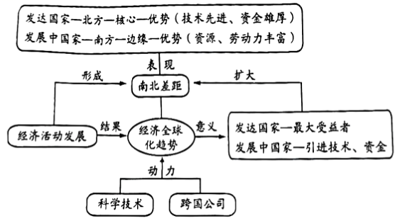
38. 八十年初，百事可乐在中国建厂并迅速发展，当时中国的优势是（ ）
A. 科技发达 B. 管理先进 C. 资金雄厚 D. 劳动力丰富
39. 中国与美国的合作中（ ）
A. 中国提供科学技术 B. 美国提供生产资源 C. 实现了互利共赢 D. 中国是最大受益者
40. 百事可乐的成功发展案例说明了（ ）
A. “南南合作”的重要性 B. “南北对话”的复杂性
C. “地球村”要求加强国际合作 D. 我国是世界经济最发达的国家
【答案】38. D 39. C 40. C
【解析】
【38题详解】
由图可知，在八十年代初，百事可乐在中国建厂并迅速发展，当时我国的优势是劳动力丰富，而百事可乐所在的美国科技发达、管理先进、资金雄厚，D对，ABC错。故选D。
【39题详解】
我国属于发展中国家，美国属于发达国家，我国与美国的合作中，我国提供生产资源，美国提供科学技术，两国实现了互利共赢，美国获利比我国多，C对，ABD错。故选C。
【40题详解】
百事可乐的成功发展案例说明了“南北对话”的重要性，“地球村” 要求加强国际合作。我国属于发展中国家。故ABD错误、C正确，根据题意。故选C。
【点睛】经济全球化是商品、技术、信息、服务、货币、人员、资金、管理经验等生产要素跨国跨地区的流动，也就是世界经济日益成为紧密联系的一个整体。经济全球化是当代世界经济的重要特征之一，也是世界经济发展的重要趋势。
二、读图分析题（本大题共5题，共60分）
41. 读图完成下列问题。
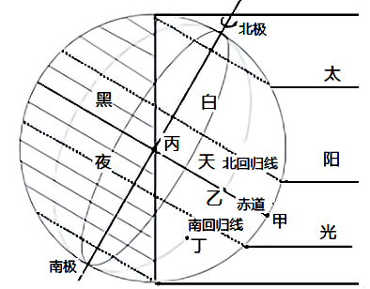
（1）当地球光照出现图示情况时，太阳直射于________（填纬线），此时北半球的节气为__________，日期为_________前后，丁地处于________（填季节）。
（2）地球的自转方向是__________。地球的公转方向与自转方向____________。
（3）赤道上的甲、乙、丙三个地方，刚好日出的是______地，正午时分的是______地。产生这一差异的原因是由于三地的__________不同，而导致_________的差异。
【答案】（1） ①. 北回归线 ②. 夏至 ③. 6月22日 ④. 冬季
（2） ①. 自西向东 ②. 一致
（3） ①. 丙 ②. 甲 ③. 经度 ④. 时间
【解析】
【分析】本大题以地球运动示意图为材料，涉及地球上太阳直射点的变化、地球自转和公转的方向、地球自转和公转产生的现象等知识点，考查学生的读图分析能力和综合思维能力。
【小问1详解】
读图可知，此时太阳直射点位于北回归线上，是北半球的夏至日，是每年的6月22日前后，此时北半球是夏季，南半球的季节和北半球相反，丁地位于南半球温带，所以丁地是冬季。
【小问2详解】
地球自转的方向是自西向东，公转的方向也是自西向东，所以自转和公转的方向一致。
【小问3详解】
读图可知，由于地球自转产生了昼夜交替，丙处在黑夜和白天的分界线上，随着地球自西向东自转，即将进入白天，刚好见到日出；甲地位于一天中的正午，由此看出不同经度的地方时间有差异，这时由于地球的自转产生的。
【点睛】
42. 读“世界年平均气温分布”图，完成下列问题。
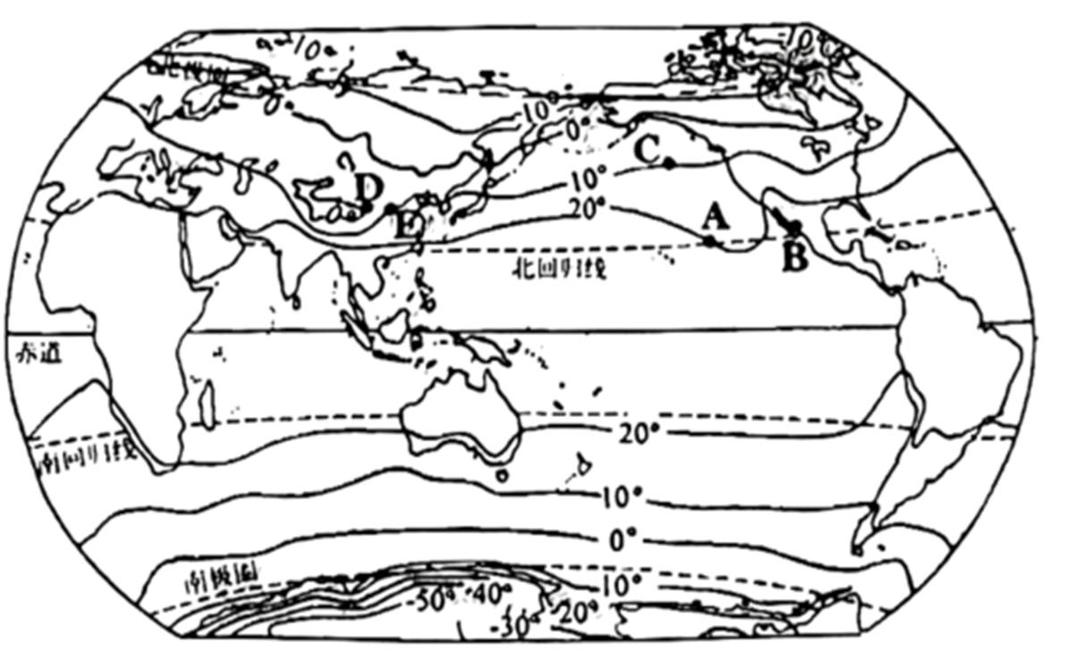
（1）图中等温线大致与____平行：南、北回归线之间，年平均气温大约在____℃以上，在地球“五带”的划分中，这一纬度范周属于____。
（2）南极洲的等温线较其它大洲的等温线____；从等温线的数值可以推断其气候最突出的特征是____。
（3）C地的年平均气温比A地____，体现了世界年平均气温“从低纬向高纬逐渐____”的纬度分布规律；B地的年平均气温比A地____，可知同纬度的海洋和陆地气温____。
（4）亚洲中部的D地区和东部的E地区纬度相近，但年平均气温D地区比E地区____，主要原因是____。
【答案】（1） ①. 纬线 ②. 20 ③. 热带
（2） ①. 密集 ②. 寒冷
（3） ①. 低 ②. 递减 ③. 高 ④. 不同
（4） ①. 低 ②. D地区海拔高
【解析】
【分析】本题以世界年平均气温分布图为材料，涉及到世界气温的分布规律、影响气温分布的因素等，考查学生读图分析地理问题的能力。
小问1详解】
由图可知，图中等温线大致与纬线平行，南、北回归线之间，年平均气温大约在20°C以上，在地球“五带”的划分中，这一纬度范围属于热带。
【小问2详解】
南极洲的等温线较其它大洲的等温线密集，说明该地气温差最大；南极洲大部分地区的年平均气温在-10°C以下，从等温线的数值可以推断其气候最突出的特征是寒冷。
【小问3详解】
C地的年平均气温比A地低，体现了世界年平均气温“从低纬向高纬逐渐递减”的纬度分布规律；B地的年平均气温比A地高，可知同纬度的海洋和陆地气温不同，夏季时陆地气温高、冬季时海洋气温高。
【小问4详解】
亚洲中部的D地区和东部的E地区纬度相近，但年平均气温D地区比E地区低，主要原因是：D地区位于青藏高原地区，该地区海拔高。
43. 读“我国气候分布图”和“吐鲁番、海口、漠河、五道梁气温和降水量图”，完成下列问题。
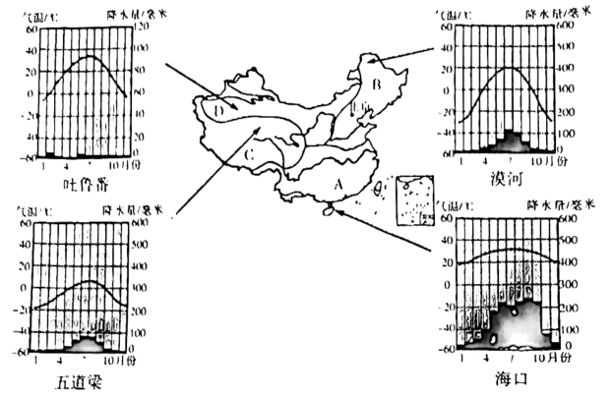
（1）写出：图中字母所代表的气候类型名称A____，B____，C____，D____。海口所属的气候类型是____。
（2）A、B这两种气候类型的分界线是____-____，该界线是我国一月____℃等温线和____毫米等降水量线经过的地方。
（3）四地中，各季最冷的是____，最热的是____，导致两地冬季温差大的原因是____因素、年降水量最多的是____，最少的是____，造成这两地降水量差异的原因是____因素。
【答案】（1） ①. 亚热带季风气候 ②. 温带季风气候 ③. 高原山地气候 ④. 温带大陆性气候 ⑤. 热带季风气候
（2） ①. 秦岭 ②. 淮河 ③. 0 ④. 800
（3） ①. 漠河 ②. 海口 ③. 纬度 ④. 海口 ⑤. 吐鲁番 ⑥. 海陆
【解析】
【分析】本大题以我国气候分布图和气温和降水量图为材料，涉及我国的气候类型及影响气候分布的因素，主要考查学生知识的掌握程度。
【小问1详解】
读图结合所学知识可知，我国气候复杂多样，季风气候显著。读图可得，A南方地区属于亚热带季风气候，B北方地区属于温带季风气候，C青藏地区属于高原山地气候，D西北地区属于温带大陆性气候。从海口气候资料图看全年高温，一年分旱、雨两季，属与热带季风气候。
【小问2详解】
由图可知，A南方地区亚热带季风气候和B北方地区温带季风气候的分界线是秦岭一淮河，该界线是我国一月0℃等温线和800毫米年等降水量线经过的地方，也是湿润地区与半湿润地区的分界线。
【小问3详解】
由图可知，从吐鲁番、海口、漠河、五道梁四地中气温曲线来看，冬季最冷的是漠河（纬度最高），最热的是海口（纬度最低），导致两地冬季温差大的原因是纬度因素；从吐鲁番、海口、漠河、五道梁四地中降水量看，年降水量最多的是海口（沿海），最少的是吐鲁番（内陆），造成这两地降水量差异的原因是海陆因素。
44. 日前，我国已经实现了主要农作物种子的自主选育、图为我国三大国家级育种基地及部分农作物分布示意图，读图问答下列问题。
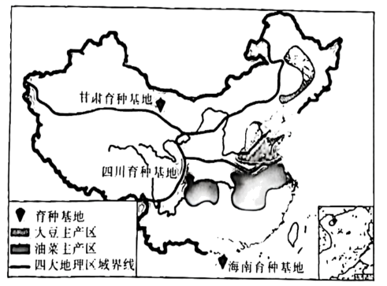
（1）图中大豆主产区主要位于东北平原和____（地形区），耕地类型以____为主。油菜主产区主要位于____（地形区）和____（地形区），该区的主要粮食作物是____。
（2）三大育种基地中，热最丰富的是____，最容易受寒潮影响的是____。
（3）大豆主产区与油菜主产区气候特征的共同点是____。
（4）甘肃育种基地位于我国四大地理区域中的____地区，该地区有利于农作物生长的优势气候条件有____，致其瓜果闻名国内外。
【答案】（1） ①. 华北平原 ②. 旱地 ③. 四川盆地 ④. 长江中下游平原 ⑤. 水稻
（2） ①. 海南育种基地 ②. 甘肃育种基地 （3）夏季高温多雨
（4） ①. 西北 ②. 夏季热量充足、光照充足、昼夜温差大
【解析】
【分析】本题以我国三大育种基础为材料，涉及到我国主要农作物的概况，让学生掌握.主要农作物的分布、生长的条件等，熟记知识.点比较记忆读图解答即可。
【小问1详解】
由图可知，大豆主产区主要位于东北平原和华北平原，该区耕地类型以旱地为主，主要粮食作物是小麦，居民主食是面食。油菜主产区主要位于四川盆地和长江中下游平原，该区位于亚热带，主要粮食作物是水稻，主食是大米。
【小问2详解】
三大育种基地中，海南育种基地纬度最低，热量最丰富；甘肃育种基地位于最西北，最容易受寒潮影响。
【小问3详解】
大豆主产区主要位于华北平原和东北平原，油菜主产区主要位于四川盆地和长江中下游平原，属于季风气候，夏季高温多雨(雨热同期)。
【小问4详解】
甘肃育种基地位于四大地理区域中的西北地区，夏季光热充足，昼夜温差大，当地灌溉水源主要来自山地降水和高山冰雪融水。
45. 我市某校地理兴趣小组到学校附近进行野外考察活动，读“考察地区等高线示意图”，回答下列问题。
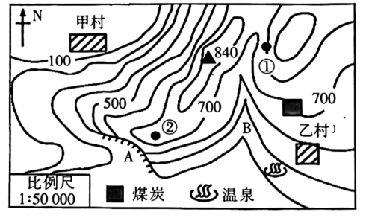
（1）说出等高线地形图上不同的地形部位：A____，B____。图中A、B两处适合攀岩的点是____。①与图中最高峰的相对高度是____。
（2）甲村在乙村的____（方向）。量得乙村到点①的图上直线距离是2厘米，则两地间的实地直线距离是____千米。在乙村，同学们测得气温为20℃，则此时甲村的气温约是____℃。
（3）图中①②两个观察点中、既能看到甲村又能看到乙村的观察点是____。
（4）同学们发现乙村周围资源丰富，但经济较落后。请你为乙村发展经济提两条建议：____、____。
【答案】（1） ①. 陡崖 ②. 山谷 ③. A ④. 40米
（2） ①. 西北 ②. 1 ③. 23 （3）②
（4） ①. 加强基础设施建设，修建公路 ②. 开发旅游资源等
【解析】
【分析】本题以等高线地形图为材料，涉及到等高线地形图的判读，在把握地形部位的判读方法、方向的判定、比例尺的计算、相对高度的计算等知识的基础上，读图理解解答即可。
【小问1详解】
依据位置，图中A等高线重合的地方为陡崖，B等高线向海拔高处凸为山谷。图中A、B两处适合攀岩的点是A，原因在于A处等高线重合的地方为陡崖。图示等高距为100米，①处海拔为800米，与图中最高峰(840米) 的相对高度是40米。
【小问2详解】
依据指向标判定方向，甲村在乙村的西北方向。由比例尺=图上距离÷实地距离，可得实地距离=图上距离÷比例尺，量得乙村到点①的图上直线距离是2厘米，则两地间的实地直线距离是1千米。乙村的海拔高度在500-600米之间，甲村的海拔高度范围是0-100米，甲和乙的相对高度大约是500米，所以甲村的气温约是20+ (500÷ 100) ×0.6=23°C。
【小问3详解】
图中①②两个观察点中，既能看到甲村又能看到乙村的观察点是②，原因在于②与甲村和乙村之间无阻挡。
【小问4详解】
同学们发现乙村周围资源丰富，但经济较落后。乙村可以加强基础设施建设，修建公路；种植经济林木，增加当地农民收入；开发旅游资源，促进经济发展等。

